Главное управление МЧС России по Республике Башкортостан

Меры предосторожности при гололеде
Как правильно ходить в гололед:
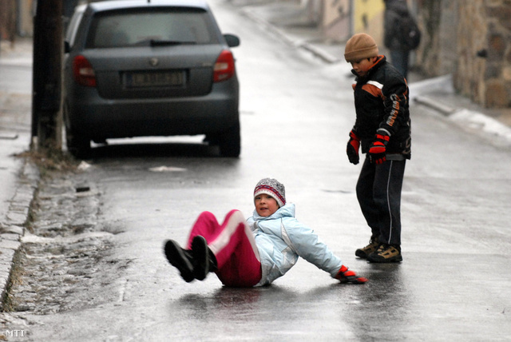
- Смотреть под ноги
- Руки не прятать в карманы, а немного развести в стороны для удержания равновесия
- Идти по той части дороги, где она не так раскатана, и где могут быть столбы, стены и другие потенциальные опоры
- Расслабить ноги в коленях
- Не спешить, не бежать
- Наступать на всю подошву, не поднимать ноги высоко, идти короткими шажками
Что делать, если вы упали:
День 1 К месту ушиба приложить холодный предмет, завернутый в полиэтилен, а затем в ткань, но не более чем на 20 минуть и через 5-минутные перерывы (это воспрепятствует развитию сильного отека и воспаления)
День 2 Нарисовать на месте ушиба йодную сетку, которая ускорит заживление ушиба и поможет быстрее избавиться от синяка
День 3 Если отечность спала, можно приложить к месту ушиба грелку или использовать согревающие мази

Если после падения вы чувствуете боль в области суставов, головокружение, резкую боль в травмированных конечностях, необходимо срочно обратиться к врачу!
Правила езды в гололед:
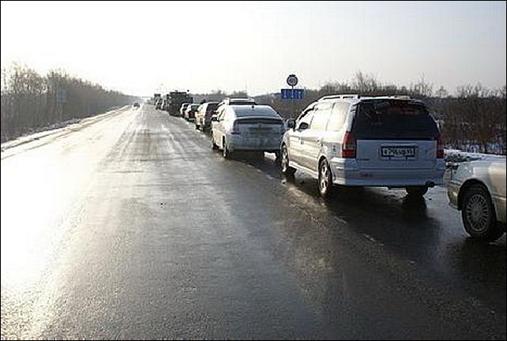
1. Если у вашего автомобиля летние или даже всесезонные шины — лучше в такую погоду не выезжать.
2. Главный враг на льду — скорость. Именно в такой ситуации применима пословица «тише едешь — дальше будешь». Чем меньше скорость движения, тем больше подчиняется вам автомобиль.
3. Соблюдайте дистанцию.
4. Нельзя делать резких движений ни рулём, ни педалями. Любой манёвр, ускорение или торможение может отправить машину в занос.

